**Fourth grade Unit 1**

**Asignatura:** Inglés **Curso:** cuarto

**Fecha:** semana 27 abril 01 mayo **Docente:** Paula Sepúlveda Millán

**Nombre del Alumno:** ____________________________________

**I.- Objetivo de Aprendizaje:** OA 2-7-14

**II.- Contenido:** How do you feel?

**III.- Objetivo de la clase:** Reconocer información relacionada con consejos para tener una buena salud, por ejemplo: I feel sick- go to the doctor y escribir de acuerdo a imágenes o información dada

**IV.- Indicaciones generales:**

A) Recordar vocabulario relacionado a enfermedades

B) Dar consejos qué hacer para tener buena salud

C) identificar en sopa letras 7enfermedades (A) antes mencionadas y escribir consejos (B)

**V.- Actividad a desarrollar**

A) illnesses “enfermedades”

Fever: fiebre cough: tos sore throat: dolor de garganta backache; dolor de espalda

Stomach ache; dolor de estómago headache: dolor de cabeza toothache: dolor de muela

B) dar consejos

Go to the…doctor-dentist-hospital (ir al ...)

Rest (descansar)

Drink (beber) lemonade; water; herbal tea, etc

Have some medicine (tomar alguna medicina)

Ejemplos:

Cough – have some medicine

Toothache- go to the dentist

Backache – go to the hospital

**C)** busca 7 enfermedades en Inglés y escribe en la lista la enfermedad y el consejo

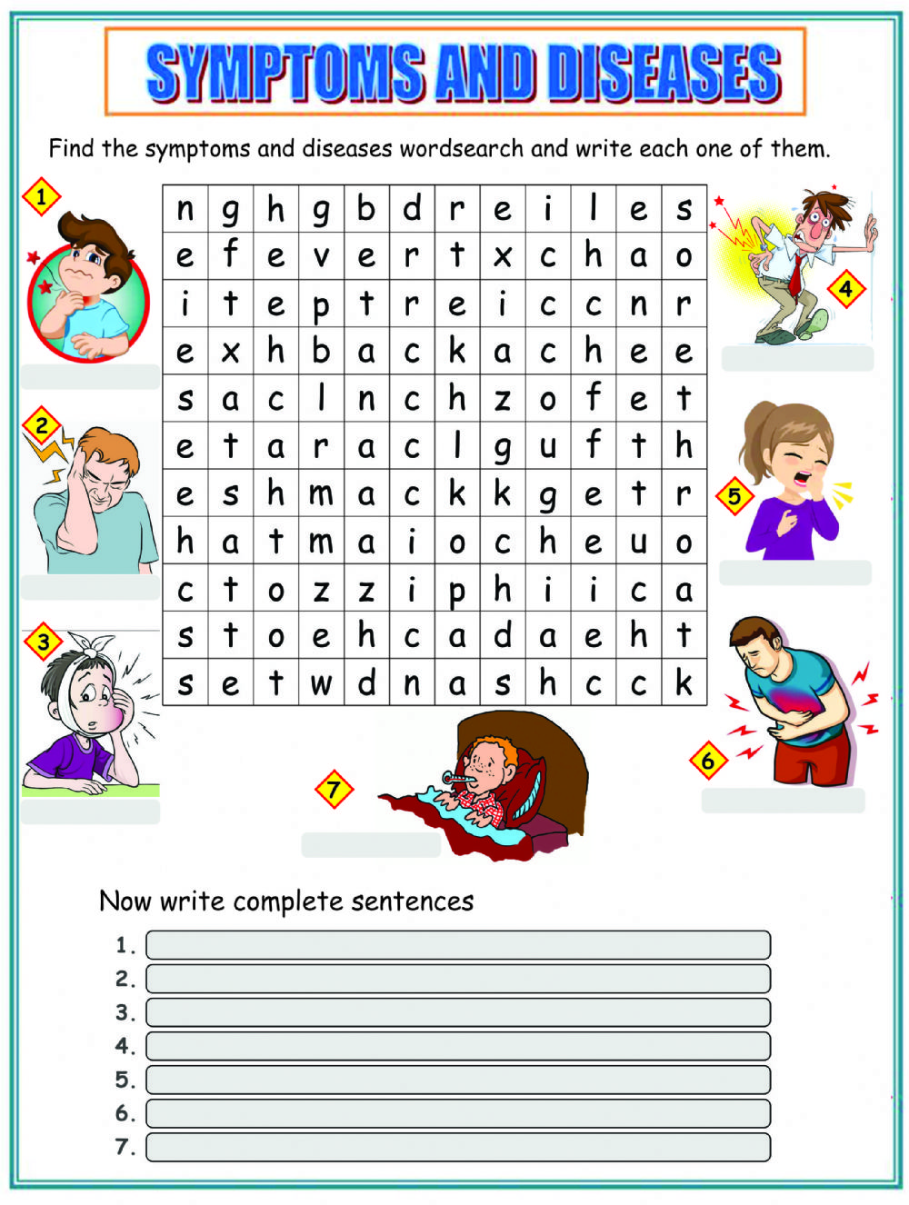

**Enfermedad Consejo**

1. ______________________ ____________________________
2. ______________________ ____________________________
3. _______________________ ____________________________
4. ________________________ ____________________________
5. ________________________ ____________________________
6. ________________________ ____________________________
7. ________________________ ____________________________

**VI.-** **Retroalimentación:**

Según lo aprendido en la presente clase y de acuerdo a tu experiencia nombra 2 enfermedades que hayas tenido y que consejo has tomado

_____________________________ ________________________________

_____________________________ ________________________________

**VII.- Fecha de envío:** hasta el día 03 de Mayo

**VIII.- Cómo y/o donde enviar:** vía correo electrónico (capturar imagen en celular y /o escanear) a: [paula.sepulveda@colegio-reneschneider.cl](mailto:paula.sepulveda@colegio-reneschneider.cl) ó dejar ficha en el colegio.